Код программы на Java (с комментариями):

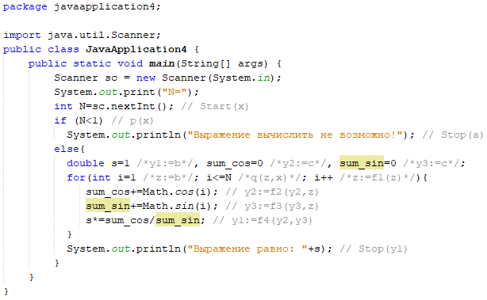

Стандартная схема программы в графовой форме:

